SDAWin
Schuldnerdaten
SDA für Windows

Benutzerhandbuch
Version 1.5 / November 2005

Inhaltsverzeichnis
1. Voraussetzungen/Installation 3
1.1. Softwarevoraussetzungen 3
1.2. Datenschutz 3
1.3. Installation 4
1.3.1. Verzeichnisstruktur 4
1.3.2. Ablauf der Installation 4
1.3.3. Microsoft Jet 4.0 installieren 7
1.3.4. DCOM98 installieren 7
1.3.5. Aufforderung zum Neustart des Rechners 8
1.3.6. SDAWin auf SQL-Server betreiben 8
1.4. Einstellungen nach der Installation 8
1.5. Objekte der laufenden Datensicherung 9
2. Programm starten und beenden 10
2.1. Start 10
2.2. Anmeldung 10
2.3. Beenden 11
3. Aufbau des Programmbildschirms 12
4. Übernahme des Datenbestandes der DOS-Version 13
5. Schuldnerdatenmaske 14
5.1. Neuerfassen 14
5.2. Doppeln 15
5.3. Ändern 15
5.4. Löschen 15
5.5. Eingabe in Datumsfeldern 16
5.6. Die Taste Infotext 16
6. Schuldnerdaten zeigen und suchen 17
6.1. Zeigen 17
6.2. Suchmaske 17
6.2.1. Allgemeines 17
6.2.2. Suchbedingungen 18
6.3. Blättern durch die Schuldnerdaten 19
7. Ausgabe von Schuldnerlisten 20
7.1. Schuldnerliste drucken 20
7.2. Schuldnerliste in Datei ausgeben 22
8. Schuldnerdaten exportieren und importieren 25
8.1. Exportieren 25
8.2. Importieren 26
8.3. Amtslöschdaten importieren 28
8.4. Das Protokollfenster 29
8.5. Rückgängigmachen von Aktionen 30
9. Wartungsfunktionen 32
9.1. Ungültiges Datum 32
9.2. Gleiches Aktenzeichen 32
9.3. Unvollständige Löschungen 32
10. Berechtigungssystem 33
10.1. Neuen Benutzer einrichten 33
10.2. Rechte für einen Benutzer vergeben 34
11. Schlüsselwerte für Gerichte, Schuldnerkennzeichen und allg. Schlüssel 35
11.1. Gerichte 35
11.2. Schuldnerkennzeichen 35
12. Programmkonfiguration 37
12.1. Registerkarte Verzeichnisse 37
12.2. Registerkarte Anwender 38
12.3. Registerkarte Vorbelegungen 38
12.4. Registerkarte Sonstiges 38
13. Reorganisieren von Schuldnerdaten 39
14. Anhang 40
14.1. Datumsfelder 40
14.1.1. Ausfüllen 40
14.1.2. Darstellung nach DIN 5008 40
14.2. Das Crystal Reports-Fenster 40
14.3. Formatsteuerdateien 41

Voraussetzungen/Installation

Softwarevoraussetzungen
Das Programm SDAWin ist eine 32-Bit-Anwendung und läuft unter den Betriebssystemen
- Windows 98 SE
- Windows NT 4.0 SP 6a
- Windows 2000 ab SP 2
- Windows XP.
Es ist netzwerk- und mehrbenutzerfähig.
Für den Datenzugriff wird die ADO-Technologie (ActiveX Data Objects) mit OLE DB verwendet.
Das Programm arbeitet mit folgenden Datenbankformaten:
- Microsoft Access 97 (Standard, keine weiteren Voraussetzungen erforderlich) oder
- Microsoft SQL-Server (SQL-Server ab Version 6.5 erforderlich). Das Installationsprogramm enthält ein SQL-Skript zum Erzeugen der Tabellen.
Auch die Access-Datenbank kann für den Mehrbenutzerbetrieb zentral installiert werden.
Die Listenausgabe wird mit Crystal Reports Version 9 realisiert. Die benötigten Reportdateien und das Laufzeitsystem zum Ausführen der Reports sind Bestandteil von SDAWin.

Datenschutz
Mit einer im Programm integrierten Benutzer- und Berechtigungsverwaltung wird der zugriffsberechtigte Personenkreis festgelegt, um den Anforderungen des Datenschutzes zu entsprechen.
Der Anwender muss sich beim Programmstart mit Anmeldename und Kennwort identifizieren.
Mit dem Berechtigungssystem wird festgelegt, welche Programmfunktionen ein Anwender ausführen darf, z.B. Erstellen von Schuldnerlisten.
Die Benutzer- und Berechtigungsverwaltung wird durch einen Anwender mit Administratorrechten gepflegt.

Installation

Verzeichnisstruktur
Bei der Installation werden folgende Verzeichnisse erzeugt bzw. benutzt:
Verzeichnis | Inhalt
<lw>:\Programme\SDAWin | Programmdatei, Hilfedatei
<lw>:\Programme\SDAWin\DABA | Datenbankdatei SDAWIN.MDB
<lw>:\Programme\SDAWin\FORMATE | Formatsteuerdateien für die Dateiübergabe
<lw>:\Programme\SDAWin\TEMP | Lokales Temporärverzeichnis mit SDATEMP.MDB für die Arbeit mit Crystal Reports, IMPORT.LOG für Datenimport
<lw>:\Programme\SDAWin\VORLAGEN | Reportvorlagendateien für Schuldnerlisten, Reservekopie der SDATEMP.MDB
\WINDOWS\SYSTEM32 | Visual Basic Laufzeitsystem, Windows-Add-Ons (DLLs, OCX-Controls)
<lw2:>:\Programme\  Gemeinsame Dateien\System | Ablage von DCOM98.EXE
Darüber hinaus werden bei der Installation von DCOM98.EXE noch andere Verzeichnisse benutzt, die außerhalb der Kontrolle durch das SDAWin-Setup liegen.

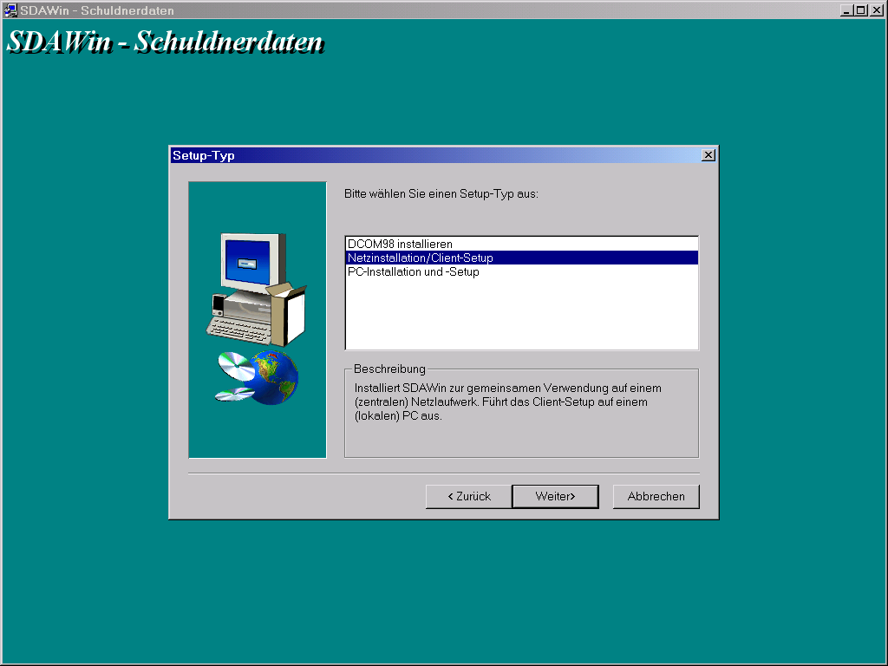

Ablauf der Installation
Die Installationsroutine ist so ausgelegt, dass das Laufwerk und die oberste Verzeichnisebene (Vorschlag \Programme\SDAWin) frei gewählt werden können. Die Unterverzeichnisse DABA, FORMATE, TEMP und VORLAGEN werden automatisch erstellt. Später können diese aus dem laufenden Programm SDAWin über das Menü Optionen | Einstellungen - für DABA die Taste Optionen im Anmeldefenster - verändert werden. Weitere Hinweise sind bei der jeweiligen Installationsart angegeben.
Hinweis:
Sichern Sie für die Installation ausreichende Zugriffsrechte für das Schreiben von Dateien in den Windows-Verzeichnissen SYSTEM32 und \Gemeinsame Dateien + Unterverzeichnisse, für das Verzeichnis, in das die Programmdateien kopiert werden, und für das Aktualisieren der Windows-Registrierdatenbank.
Schließen Sie vor der Installation alle Anwendungen, um Dateikonflikte mit zu installierenden Dateien zu vermeiden.

1. Windows starten
2. Mit der Start-Taste das Menü Ausführen aufrufen und <installationsverzeichnis>\setup.exe eingeben.

Das Installationsprogramm fragt in mehreren Fenstern die Setup-Parameter ab, wobei zwischen den Fenstern mit den Tasten Weiter> und <Zurück beliebig hin- und zurückgewechselt werden kann, bis die Dateiübertragung im letzten Fenster gestartet wird.
3. Mit der Weiter>-Taste wird der Willkommensbildschirm quittiert.
Im nächsten Fenster wird der Setup-Typ
Netzinstallation/Client-Setup oder PC-Installation und -Setup gewählt.
Der Setup-Typ DCOM98 installieren vervollständigt die SDAWin-Installation bzgl. Datenzugriff über OLE DB. Siehe dazu weiter unten.
Der weitere Bedienablauf ist unterschiedlich für den gewählten Setup-Typ und wird in 3 Abschnitten beschrieben.

Setup-Typ Netz-Installation
Die Programm-Dateien werden in ein zentrales Netz-Verzeichnis und sich anschließende Unterverzeichnisse kopiert - mehrere Arbeitsstationen benutzen das Programm und die Datenbasis gemeinsam. Der Rechner, von dem aus das Setup durchgeführt wird, kann ein spezieller Administrator-Rechner sein und muss nicht zwingend eine der Arbeitsstationen sein.
Allein mit der Netzinstallation wird keine Arbeitsstation eingerichtet!
Nach erfolgter Netzinstallation muss deshalb das Setup-Programm auf den Arbeitsstationen aufgerufen werden, siehe dazu Setup-Typ Client-Setup weiter unten.

4. Fenster Setup-Typ:
Netzinstallation/Client-Setup wählen, Taste Weiter>
- Fenster Komponenten:
Optionsknopf Netz - Zentrale Programmkomponenten wählen, Taste Weiter>
- Fenster Zielpfad wählen:
Vorgeschlagen wird die Installation im Verzeichnisbereich von <lw:>\Programme, wie er in Windows vorgesehen ist, unter SDAWin. Bei der Netzinstallation wird das Zielverzeichnis oft ein anderes sein, was mit der Taste Durchsuchen ausgewählt werden kann.
7. Mit der Taste Weiter> wird die Dateiübertragung gestartet.
8. Fenster Setup beendet:
Mit Betätigen der Taste Beenden wird das Setup abgeschlossen. Sollte das Setup fehlerhaft verlaufen sein, dann erscheint zuvor ein Fehlerfenster mit Stoppschild.

Setup-Typ Client-Setup
Installiert die Systemdateien von SDAWin auf der Arbeitsstation und stellt die Verbindung zur Netzinstallation her. Das SDAWin-Setup wird wie unter Punkt 2 auf der jeweiligen Arbeitsstation gestartet und der Willkommensbildschirm quittiert.

4. Fenster Setup-Typ:
Netzinstallation/Client-Setup wählen, Taste Weiter>
5. Fenster Komponenten:
Optionsknopf Client - Lokale Systemkomponenten wählen, Taste Weiter>
6. Fenster Verzeichnis der SDAWin-Programmdateien:
Geben Sie das Verzeichnis der Netzinstallation an (, in dem sich SDAWIN.EXE befindet). Wählen Sie das Verzeichnis über die Taste Durchsuchen aus.
Taste Weiter>
7. Fenster Lokales Verzeichnis:
Geben Sie ein Verzeichnis an, das SDAWin exklusiv benutzen kann, um Temporärdaten zu speichern, Taste Weiter>. Das Verzeichnis wird automatisch angelegt.
8. Fenster Programmordner auswählen:
Geben Sie einen Namen für den Programmordner an, unter dem das Programmsymbol für SDAWin angelegt werden soll. Der Programmordner wird im gemeinsamen Menübereich (COMMON) angelegt.
9. Mit der Taste Weiter> wird die Dateiübertragung gestartet.
10. Fenster Setup beendet:
Mit Betätigen der Taste Beenden wird das Setup abgeschlossen. Sollte das Setup fehlerhaft verlaufen sein, dann erscheint zuvor ein Fehlerfenster mit Stoppschild.

Setup-Typ PC-Installation und -Setup
Installiert SDAWin als Einzelplatzanwendung. Das SDAWin-Setup wird wie unter Punkt 2 auf dem PC gestartet und der Willkommensbildschirm quittiert.

4. Fenster Setup-Typ:
PC-Installation und -Setup wählen, Taste Weiter>
5. Fenster Zielpfad wählen:
Vorgeschlagen wird die Installation im Verzeichnisbereich von <lw:>\Programme, wie er in Windows vorgesehen ist, unter SDAWin.
Taste Weiter>
6. Fenster Programmordner auswählen:
Geben Sie einen Namen für den Programmordner an, unter dem das Programmsymbol für SDAWin angelegt werden soll. Der Programmordner wird im gemeinsamen Menübereich (COMMON) angelegt.
7. Mit der Taste Weiter> wird die Dateiübertragung gestartet.
8. Fenster Setup beendet:
Mit Betätigen der Taste Beenden wird das Setup abgeschlossen. Sollte das Setup fehlerhaft verlaufen sein, dann erscheint zuvor ein Fehlerfenster mit Stoppschild.

Microsoft Jet 4.0 installieren
Das Setup-Programm ermittelt am Ende der Installation, ob die Microsoft Jet 4.0 Datenzugriffskomponenten installiert sind. Wenn das nicht der Fall ist, so erscheint eine entsprechende Aufforderung im abschließenden Setup-Fenster.
Diese Installation liegt außerhalb von SDAWin. Das erforderliche Installationspaket ist über die Downloadseiten von Microsoft zu beziehen, www.support.microsoft.com/downloads. Suchen Sie im Download Center mit dem Stichwort Jet 4 und achten Sie bei der Auswahl des Installationspaketes auf die zutreffende Windows-Version.

DCOM98 installieren
Bei der Installation unter Windows 98 muss ggf. noch ein Update des OLE-Systems vorgenommen werden, bevor die Microsoft Jet 4.0 Datenzugriffskomponenten oder die Microsoft Data Access Components (MDAC - für Arbeit mit SQL-Server-Datenbank) installiert werden kann. Das SDAWin-Setup kann nicht erkennen, ob die Installation von DCOM98 erforderlich ist. Nur Microsoft Jet 4.0 oder MDAC meldet in seinem Installationsprogramm einen Fehler, wenn die OLE-Komponenten aktualisiert werden müssen. In diesem Fall muss das SDAWin-Setup vorher noch mit dem Setup-Typ DCOM98 installieren aufgerufen werden.
Das SDAWin-Setup führt die Installation nicht selbst aus, sondern entpackt DCOM98.EXE in das Verzeichnis <lw:>\Programme\Gemeinsame Dateien\System und startet anschließend diese Datei, die ein eigenes Installationsprogramm enthält.

Aufforderung zum Neustart des Rechners
Das Setup von Microsoft Jet 4.0 und DCOM98 kann evtl. mit der Aufforderung zum Neustart des Rechners enden. Der Neustart darf nicht aufgeschoben werden, sondern muss unmittelbar bei Aufforderung ausgeführt werden, da sonst die nachfolgende Teilinstallation die vorhergehende nicht erkennt. Die Aufforderung kann auch bei der eigentlichen SDAWin-Installation auftreten. Auch hier wird die Installation erst mit dem Neustart des Rechners gültig.

SDAWin auf SQL-Server betreiben
Beim Betrieb von SDAWin auf einem SQL-Server ist zunächst die leere Datenbank anzulegen und dann das mitgelieferte SQL-Skript SDAWIN.SQL auszuführen, um die Tabellen und Sichten aufzubauen. Die Datei befindet sich im Programmverzeichnis von SDAWin.
Beim Microsoft SQL Server wird die Datenbank mit dem Enterprise Manager angelegt und das Skript beispielsweise mit dem Client-Programm ISQL/w ausgeführt.
Die Datenbankverbindung muss auf eine Verbindungszeichenfolge zum Zugriff auf SQL-Server geändert werden. Das geschieht über die Taste Optionen im Anmeldefenster, siehe S. 10.

Einstellungen nach der Installation
Nach dem ersten Aufruf des Programms (siehe S. 10) sind folgende Einstellungen vorzunehmen bzw. zu prüfen:
1. Nach der Neuinstallation ist das Berechtigungssystem noch nicht aktiviert und das Programm für jedermann in allen Funktionen offen.
Deshalb sollte sich ein Benutzer mit Administratorfunktion einen Anmeldenamen und Kennwort einrichten und sich das Recht Administrator zuweisen. Von diesem Zeitpunkt an kann nur noch er/sie bzw. weitere eingerichtete Benutzer mit dem Programm arbeiten. Zur Aktivierung des Berechtigungssystems siehe S. 33.
2. Im Menü Optionen | Einstellungen ist auf der Registerkarte Verzeichnisse nach Bedarf ein Verzeichnis für Export-Dateien einzustellen, auf der Registerkarte Anwender ein Anwendername, und auf der Registerkarte Vorbelegungen der Modus für die Feldvorbelegung (siehe S. 37).
3. Mit dem Menü Optionen | Gerichte sind die zu verwendenden Gerichte zu definieren, und mit dem Menü Optionen | Schuldnerkennzeichen ist zu kontrollieren, ob die vorinstallierten Insolvenzarten den Anforderungen entsprechen (siehe S. 35).
4. In der Windows-Ländereinstellung muss das Jahr auf JJJJ eingestellt sein, um eine korrekte Behandlung von Datumswerten in SDAWin zu gewährleisten.

Objekte der laufenden Datensicherung
In die laufende Datensicherung sind folgende Dateien einzubeziehen:
- SDAWIN.MDB im Unterverzeichnis DABA von SDAWin bzw. die Datei, die über die Taste Optionen im Anmeldefenster eingestellt ist.
Beim Betrieb von SDAWin auf einem SQL-Server entsprechend diese.
- Wenn Formatsteuerdateien geändert oder ergänzt wurden:
diese im Unterverzeichnis FORMATE von SDAWin bzw. im eingestellten Unterverzeichnis für Formatsteuerdateien (Menü Optionen | Einstellungen).
- Wenn die Textdatei mit dem Konstanttext für Schuldnerlisten geändert wurde:
LISTTEXT.TXT im Unterverzeichnis VORLAGEN von SDAWin bzw. die Datei, die beim Drucken von Schuldnerlisten angegeben wird (siehe S. 20).
- Wenn Reportvorlagen verändert wurden:
*.RPT im Unterverzeichnis VORLAGEN von SDAWin bzw. im eingestellten Unterverzeichnis für Reportvorlagen (Menü Optionen | Einstellungen)

Programm starten und beenden

Start
Das Programm wird nach Betätigen der Windows-Starttaste mit dem Menü Programme | SDAWin | SDAWin-Schuldnerdaten gestartet.

Anmeldung
Beim ersten Aufruf ist das Berechtigungssystem noch nicht aktiviert.
Bei Verbindung zur Access-Datenbank ist als Anmeldename admin einzugeben, und das Kennwort bleibt leer.
Bei Verbindung zum SQL-Server ist ein Anmeldename und Kennwort einzugeben, mit dem der SDAWin-Anwender Zugang zum SQL-Server erhält.

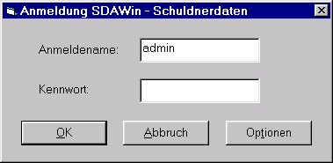
Ohne aktiviertes Berechtigungssystem ist das Programm für jedermann in allen Funktionen offen. Zur Aktivierung des Berechtigungssystems siehe S. 33.
Nach Aktivierung des Berechtigungssystems muss sich der Anwender bei Verbindung zur Access-Datenbank mit Anmeldename und Kennwort anmelden, wie er vom Administrator im Berechtigungssystem von SDAWin eingerichtet wurde.
Bei Verbindung zum SQL-Server gilt das ebenso (SDAWin-Ebene), zusätzlich muss dieses Anmeldekonto am SQL-Server eingerichtet sein (SQL-Server-Ebene).
Für die Access-Datenbank kann die Systemsicherheit auf Betriebssystemebene aktiviert werden, um den Zugriff außerhalb von SDAWin zu sperren.
Datenbankverbindung herstellen
Über die Taste Optionen wird die Verbindung zur SDAWin-Datenbank konfiguriert. Eine Veränderung ist nur erforderlich, wenn die Datenbank auf einem SQL-Server betrieben wird, da die Installation immer die Verbindung zu einer Access-Datenbank einrichtet.
Bei Verwendung einer Access 97 - Datenbank ist Verzeichnis und Name der .MDB-Datei anzugeben, die mit Betätigen der Taste rechts am Eingabefeld ausgewählt werden kann.
Bei Verwendung eines SQL-Servers (OLE DB) ist die Verbindungszeichenfolge für eine OLE-DB-Verbindung anzugeben, die mit Betätigen der Taste rechts vorbereitet wird, wobei die Platzhalterstellen <> mit den zutreffenden Werten zu überschreiben sind.
Beispiele:
Eine Verbindungszeichenfolge ist 1 Zeile und nur hier aus Platzgründen mehrzeilig.

Provider=SQLOLEDB.1;Persist Security Info=False;
Connect Timeout=30;Server=SQLMaster1;Database=SDAWin
oder

Provider=SQLOLEDB.1;Persist Security Info=False;Connect Timeout=30;
Database=SDAWin;Network Address=86.6.104.2;Network Library=dbmssocn

Beenden
SDAWin wird mit dem Menü Datei | Beenden oder der Taste  in der Tastenleiste beendet.

Aufbau des Programmbildschirms
SDAWin läuft in einem MDI-Programmfenster (Multiple Document Interface), in dem alle untergeordneten Masken (Dokumentenfenster) geöffnet werden. Sie können nicht aus dem MDI-Fenster herausbewegt werden. Es können gleichzeitig mehrere Masken geöffnet sein. Mit den Methoden der Windows-Fenstertechnik wird die gewünschte Maske aktiviert und in den Vordergrund gebracht.
Im Programmfenster ist oben das Menü vorhanden. In den Untermenüs erscheinen Menüpunkte grau, wenn eine programmtechnische Vorbedingung zur Ausführung nicht gegeben ist oder die Berechtigung fehlt.
Unter dem Menü befindet sich die Tastenleiste zum schnellen Aktivieren gebräuchlicher Programmfunktionen:

Programm beenden
Aktives Fenster schließen
Schuldnerdatenmaske aufrufen
Schuldnerdaten zeigen
Schuldnerdaten suchen
Schuldnerdaten neu erfassen
Schuldnerdaten ändern
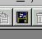 Schuldnerdaten speichern
Schuldnerdaten löschen
Schuldnerliste drucken
Schuldnerliste als Datei ausgeben

Im Programmfenster befindet sich unten die Statuszeile, in der bestimmte Programmzustände angezeigt werden, außerdem die Beschreibung einer Tastenfunktion, wenn der Mauszeiger über die Tastenleiste bewegt wird.
Online-Hilfe
Mit dem Menü Hilfe und den Untermenüs Inhalt und Suchen wird die Online-Hilfe aufgerufen.
Zusätzlich kann bei vielen Fenstern mit der Taste F1 eine kontextbezogene Hilfe für das momentan aktive Fenster aufgerufen werden.

Übernahme des Datenbestandes der DOS-Version
Die Übernahme der Daten aus SDA-DOS erfolgt mit dem Menü Datei | DOS-Daten konvertieren.

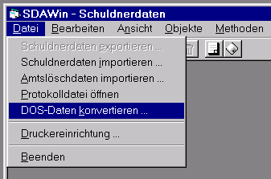
Im anschließenden Dateiauswahlfenster ist die dBase-Datei SDASCH.DBF im Datenverzeichnis der SDA-DOS-Anwendung auszuwählen.
Mit Betätigen der Taste Öffnen werden die Daten eingelesen.
Die in den Schuldnerdaten enthaltenen Schuldnerkennzeichen = Insolvenzarten und Gerichtkennzeichen werden folgendermaßen behandelt:
Die Schuldnerkennzeichen müssen vor dem Import in SDAWin bekannt sein - das ist normalerweise der Fall. Die Schuldnerkennzeichen der DOS-Version sind in SDAWin bereits vorinstalliert (siehe Menü Optionen | Schuldnerkennzeichen, S. 35). Fehlende Schuldnerkennzeichen sind über dieses Menü nachzutragen.
Die Gerichtkennzeichen werden in SDAWin automatisch eingefügt, wobei der Name des Gerichts und alle weiteren Angaben dazu nach der Konvertierung über das Menü Optionen | Gerichte (siehe S. 35) zu bearbeiten sind.
Die Benutzer- und Berechtigungsverwaltung sowie Programmkonfigurationen werden wegen gänzlich verschiedener Systemvoraussetzungen nicht übernommen.
Die Konvertierung endet mit einer Meldung über den Status. Werden weniger Datensätze in SDAWin übernommen als aus der DOS-Datei gelesen wurden, dann enthält die Protokolldatei IMPORT.LOG Informationen dazu. Sie kann mit dem Menü Datei | Protokolldatei öffnen eingesehen werden.
Die DOS-Daten können unabhängig von bereits manuell erfassten Daten eingelesen werden. Auch ein wiederholtes Einlesen ist möglich, wobei die DOS-Daten einer eventuellen früheren Konvertierung automatisch entfernt werden (mit Sicherheitsabfrage). Manuell erfasste andere Datensätze bleiben auf jeden Fall erhalten.

Schuldnerdatenmaske
Die Schuldnerdatenmaske wird mit dem Menü Objekte | Schuldner oder der Taste in der Tastenleiste aufgerufen.

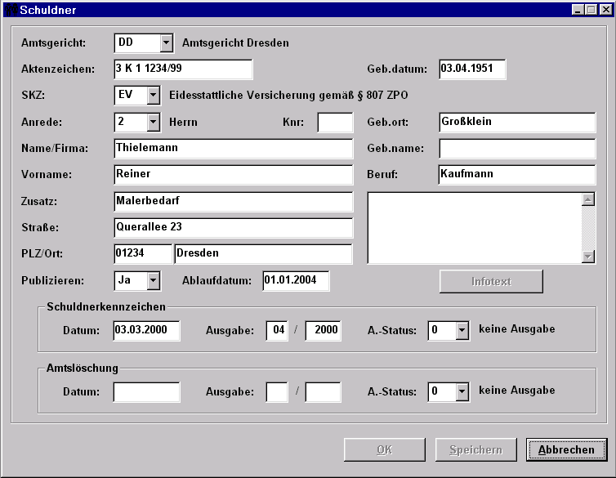

Neuerfassen
Der Erfassungsmodus wird mit dem Menü Methoden | Neu oder der Taste in der Tastenleiste aufgerufen.
Ausgefüllt werden müssen immer die Felder Amtsgericht, SKZ und Schuldnerkennzeichen Datum.
Mit der Tabulatortaste gelangt man zum nächsten Eingabefeld. Ist die Feldervorbelegung aktiviert (siehe Menü Optionen | Einstellungen, Registerkarte Vorbelegungen, S. 38) dann werden Aktenzeichen, Ausgabemonat Schuldnerliste und Löschliste vorbelegt, wenn der Eingabecursor das Feld erreicht.
Die Werte für Anrede, Amtsgericht, SKZ und Publik können aus der Aufklappliste gewählt werden oder durch Eingabe von Zahl bzw. Anfangsbuchstaben. In den Aufklapplisten erscheinen nur Werte, die über das Menü Optionen definiert wurden, siehe S. 35).
Ist Amtsgericht und Aktenzeichen ausgefüllt, dann wird geprüft, ob dazu bereits ein Datensatz vorhanden ist. Die Prüfung erfolgt, wenn der Eingabecursor eines der Felder verlässt. Ist bereits ein Datensatz vorhanden, dann steht rechts neben dem Feld Aktenzeichen die Anzahl der bereits vorhandenen Datensätze, und die Stammdaten des Schuldners werden automatisch ausgefüllt, .
Das Feld Ablaufdatum dient zur Kontrolle und kann nicht ausgefüllt werden. Es wird beim Speichern automatisch mit Datum Schuldnerkennzeichen + Löschfrist der jeweiligen Insolvenzart belegt, wie sie über das Menü Optionen | Schuldnerkennzeichen definiert wurde (siehe S. 35).
Der Ausgabestatus für Schuldnerliste und Löschliste (A.-Status) wird normalerweise nicht eingegeben, sondern bei einer Ausgabe in Datei oder als Liste über das Menü Ausgaben (siehe S. 20) automatisch aktualisiert.
Der Infotext (Langtext) hat einen eigenen Texteditor, der mit der Taste Infotext aufgerufen wird. Mit der Taste OK im Texteditor wird er geschlossen. Damit ist der Infotext aber noch nicht gespeichert.
Die Speicherung erfolgt für alle Eingaben mit dem Menü Methoden | Speichern oder der Taste in der Tastenleiste, oder mit den Tasten Speichern bzw. OK in der Schuldnerdatenmaske. Mit OK wird die Maske außerdem geschlossen.

Doppeln
Mit dem Menü Methoden | Doppeln wird ein neuer Datensatz angelegt, der alle Daten des oberen Teils der Maske aus dem zuvor angezeigten Datensatz übernimmt, bis einschließlich Infotext. Das Schuldnerkennzeichen wird nicht gedoppelt, da sonst eine Fehlermeldung wegen 2 identischen Datensätzen erscheinen würde.

Ändern
Der Änderungsmodus wird mit dem Menü Methoden | Ändern oder der Taste in der Tastenleiste aufgerufen.
Das Ausfüllen der Felder und Speichern erfolgt wie beim Neuerfassen.

Löschen
Mit dem Menü Methoden | Löschen oder der Taste in der Tastenleiste wird der aktuell angezeigte Datensatz gelöscht. Dem Löschen ist eine Sicherheitsabfrage vorgeschaltet, da bei Access- und SQL-Server-Datenbanken das "Zurückholen" eines gelöschten Datensatzes nicht möglich ist.

Eingabe in Datumsfeldern
Siehe dazu den Abschnitt im Anhang, S. 40.

Die Taste Infotext
Mit dieser Taste wird der Texteditor zum Ansehen und Bearbeiten des Infotextes aufgerufen.
Beim Ändern und Erfassen ist die Taste immer freigegeben. Mit Betätigen der Taste OK im Texteditor wird dieser verlassen, aber der Infotext noch nicht gespeichert. Das Speichern erfolgt gemeinsam mit allen anderen Daten beim Speichern des Datensatzes in der Schuldnerdatenmaske.
Beim Anzeigen eines Datensatzes wird die Taste Infotext nur freigegeben, wenn ein Infotext vorhanden ist (zu erkennen an der schwarzen Schrift auf der Taste), ansonsten ist die Schrift grau und die Taste gesperrt.
Das Vorhandensein eines Infotextes wird außerdem mit dem Schriftzug vorhanden rechts neben der Taste signalisiert.
Obwohl im Anzeigemodus die Schuldnerdatenmaske für Eingaben gesperrt ist, kann der Texteditor aufgerufen werden, um den Infotext anzusehen. In der Titelzeile ist dieser Zustand mit (schreibgeschützt) gekennzeichnet.
Es ist auch möglich, durch die Datensätze zu blättern, während der Texteditor das aktive Fenster ist.

Schuldnerdaten zeigen und suchen

Zeigen
Mit dem Menü Methoden | Zeigen oder der Taste in der Tastenleiste kann ein Datensatz in die Schuldnerdatenmaske geladen werden, indem Amtsgericht und Aktenzeichen in das Zeigen-Fenster eingegeben werden.

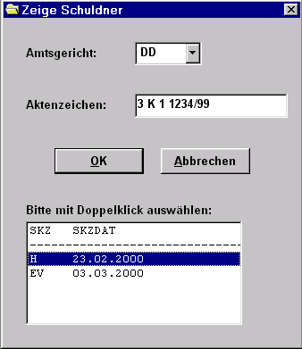
Ist ein Schuldner mit demselben Aktenzeichen mehrfach erfasst worden, dann erscheint eine Liste, aus der der benötigte Vorfall gewählt werden kann.

Suchmaske

Allgemeines
Die Suchmaske wird mit dem Menü Methoden | Suchen oder der Taste in der Tastenleiste aufgerufen.
Sie ist für komplexe Suchbedingungen vorgesehen, wenn die Methode Zeigen nicht ausreicht.
Die Suchbedingungen werden im oberen Teil der Maske eingetragen. Mit der Taste Suchen wird die Suche gestartet, und die Treffermenge wird in der Übersichtstabelle angezeigt.
Darin kann ein Datensatz ausgewählt werden (anklicken), der mit der Taste Detail in die Schuldnerdatenmaske geladen wird. Die Auswahl mit Doppelklick überträgt ihn sofort.
Auch der Export von Schuldnerdaten in eine Datei wird aus der Suchmaske ausgeführt, siehe S. 25).

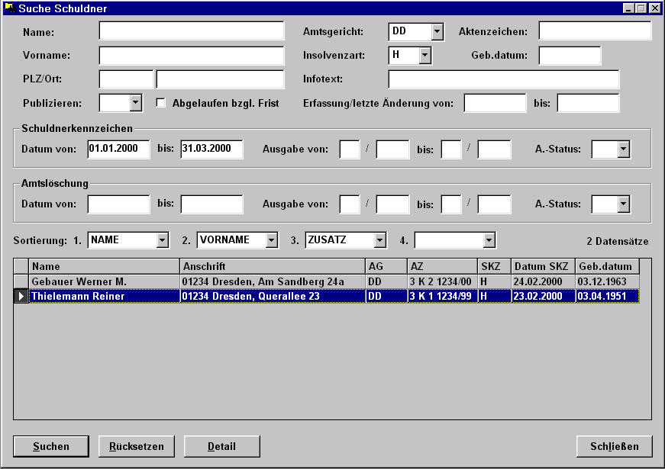

Suchbedingungen
In den Feldern Name, Vorname, PLZ, Ort, Aktenzeichen wird die Suchbedingung immer als 'beginnt mit' umgesetzt, z.B. bei Name: schu - 'beginnt mit schu' (Groß-/Kleinschreibung beliebig). Soll die Umsetzung als 'enthält schu' erfolgen, dann ist %schu einzugeben.
Im Feld Infotext erfolgt die Umsetzung immer als 'enthält' = Volltextsuche.
Besonderheit: Durch Eingabe genau 1 Leerzeichens oder eines Sterns * werden alle Datensätze gesucht, bei denen im Infotext überhaupt etwas eingetragen ist.
Im Feld Geburtsdatum kann auch größer > / kleiner < eingegeben werden, z.B. <1.1.1960
Die Felder Erfassung/letzte Änderung von bis dienen hauptsächlich zur Auswahl der Schuldnerdatensätze für den Export. Um alle Schuldner zu suchen, die an einem bestimmten Tag erfasst/zuletzt geändert wurden, reicht das Ausfüllen des Von-Feldes.
Um alle Schuldner zu suchen, die in einem bestimmten Monat ausgegeben wurden, reicht das Ausfüllen der beiden Von-Felder, also z.B. von: 03 2000, nicht von: 03 2000 bis: 03 2000.
Mit eingeschaltetem Kontrollkästchen Abgelaufen bzgl. Frist werden alle Datensätze gesucht , die bzgl. der 3-/5-Jahresfrist abgelaufen sind. (Vergleich mit Tagesdatum).
Die Treffermenge kann nach max. 4 beliebig einstellbaren Feldern sortiert werden. Da die Blätterfunktion der Schuldnerdatenmaske bei offener Suchmaske durch die Treffermenge blättert, ist die Blätterreihenfolge gleich der Sortierreihenfolge.
Mit der Taste Rücksetzen werden die Suchbedingungen gelöscht.

Blättern durch die Schuldnerdaten
Zum Blättern muss die Schuldnerdatenmaske das aktive Fenster sein. Geblättert wird mit den Tasten Bild-nach-oben und Bild-nach-unten. Es sind zwei Fälle zu unterscheiden:
Die Suchmaske ist geschlossen:
Geblättert wird in alphabetischer Reihenfolge der Schuldner nach Name, Vorname, Zusatz.
Die Suchmaske ist offen:
Geblättert wird nach der eingestellten Sortierreihenfolge der Suchmaske, d.h. wie die Datensätze in der Übersichtstabelle stehen.

Ausgabe von Schuldnerlisten
Es gibt 2 Arten von Listen, die im Benutzerhandbuch mit der Bezeichnung Schuldnerliste zusammengefasst werden:
- Schuldnerliste
wird auf Basis von Insolvenzdatum und Ausgabemonat/Schuldnerliste erstellt
Ein Schuldner wird in die Schuldnerliste ausgegeben, wenn ein Insolvenzdatum, aber noch kein Amtslöschdatum eingetragen ist.
- Löschliste
wird auf Basis von Amtslöschdatum und Ausgabemonat/Löschliste erstellt
Ein Schuldner wird in die Löschliste ausgegeben, wenn ein Amtslöschdatum eingetragen ist.
Schuldnerdatensätze mit Publikationsverbot sowie abgelaufene bzgl. der 3-/5-Jahresfrist werden nicht ausgegeben.

Schuldnerliste drucken
Mit dem Menü Ausgaben | Schuldnerliste drucken oder der Taste in der Tastenleiste kann eine Schuldnerliste erstellt werden. Dazu wird der in SDAWin enthaltene Reportgenerator Crystal Reports verwendet. Der Ausdruck erfolgt nicht unmittelbar, vielmehr wird die Liste in einem Vorschaufenster angezeigt und kann von dort durch Betätigen der Drucken-Taste gedruckt werden.
Zu den Bedienmöglichkeiten des Vorschaufensters siehe Anhang, S. 40.
Im Auswahlfenster, das nach Aufruf der Programmfunktion erscheint, können folgende Einstellungen vorgenommen werden:
Ausgabemonat: Soll die Liste für 1 Monat erstellt werden, dann reicht das Ausfüllen der beiden Von-Felder, also z.B. von: 03 2000.
Werden die Felder für den Ausgabemonat nicht ausgefüllt oder als Bereich ausgefüllt, dann entstehen spezielle Listen für einen größeren Zeitraum.

Beispiele für Bereiche
Ausgabe von 01 2000 bis 03 2000
Ausgabe von bis 06 2000 (alle bis 6/2000)
Ausgabe von 1999 bis 06 2000 (alle von Anfang 1999 bis 6/2000)
Ausgabe von 1998 bis 2000 (alle von Anfang 1998 bis Ende 2000)
Ausgabe von 2000 bis (alle in 2000)
Ausgabe von 2000 bis 12 2099 (alle ab 2000)
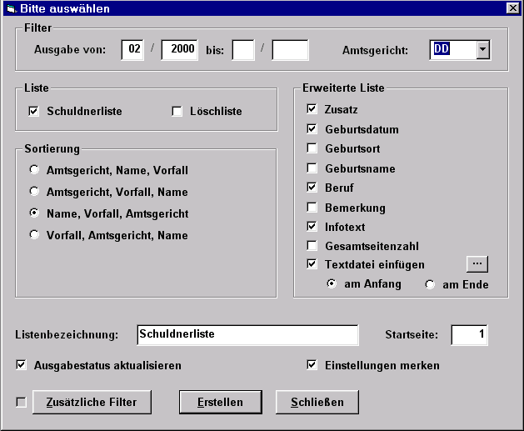
Amtsgericht: ausfüllen oder frei lassen
Kontrollkästchen für Schuldnerliste und/oder Löschliste einschalten.
Die Datensätze können in einer von 4 fest vorgegebenen Sortierreihenfolgen ausgegeben werden:
- Amtsgericht, Name, Vorfall
- Name, Vorfall, Amtsgericht
- Amtsgericht, Vorfall, Name
- Vorfall, Amtsgericht, Name
Mit den Kontrollkästchen bei Erweiterte Liste kann der Listeninhalt beeinflusst werden.
Das Kontrollkästchen Zusatz bedeutet, dass nicht nur Name, Vorname in der Liste stehen, sondern auch noch das Feld Zusatz.
Mit eingeschaltetem Kontrollkästchen Textdatei einfügen wird ein konstanter Text aus der Datei eingefügt, die mit der Taste rechts am Kontrollkästchen ausgewählt wird. Standard ist LISTTEXT.TXT im Unterverzeichnis VORLAGEN der Programminstallation. Mit den beiden Optionsknöpfen wird ausgewählt, ob der Text am Anfang oder Ende der Liste erscheinen soll.
Der eingetragene Text bei Listenbezeichnung wird als Titel der Listen verwendet. In der Liste steht darunter der Text, der über das Menü Optionen | Einstellungen auf der Registerkarte Anwender eingetragen ist (siehe S. 38).
Die Startseite wird für den Seitenzähler auf den Listen verwendet.
Mit eingeschaltetem Kontrollkästchen Ausgabestatus aktualisieren wird bei den Schuldnern, die auf der Liste erscheinen, im Ausgabestatus die Merkstelle für 'Druck' gesetzt.
Über die Taste Zusätzliche Filter können weitere Auswahlbedingungen gesetzt werden, die über Ausgabemonat und Amtsgericht hinausgehen. Die Umsetzung der Eingaben bzgl. 'beginnt mit' und 'enthält' funktioniert wie in der Suchmaske. Mit dem Kontrollkästchen links an der Taste können diese Auswahlbedingungen abgeschaltet werden, ohne dass sie aus der Maske Zusätzliche Filter gelöscht werden müssen.
Mit eingeschaltetem Kontrollkästchen Einstellungen merken bleiben die Einstellungen für den nächsten Aufruf erhalten. Die zusätzlichen Filterbedingungen gehören nicht dazu. Sie bleiben allerdings so lange erhalten, wie SDAWin nicht beendet wird.

Schuldnerliste in Datei ausgeben
Mit dem Menü Ausgaben | Schuldnerliste in Datei oder der Taste in der Tastenleiste kann eine Schuldnerliste in eine Datei ausgegeben werden.
Als Ausgabeformate sind Access 97, Excel 97, Excel 5, dBase 3, Word-Steuerdatei und ASCII-Text in variabler und fester Satzlänge möglich.
Mit Hilfe einer Formatsteuerdatei kann der Aufbau der Übergabedatei beliebig festgelegt werden (welche Felder, Feldnamen, Feldlängen, Tabellennamen), wodurch der Datenaustausch zwischen unterschiedlichen Programmsystemen möglich ist.
Hinweis: Zur Übergabe von Schuldnerdaten an eine andere Institution, die Schuldnerdaten verwaltet, ist das Menü Datei | Schuldnerdaten exportieren vorzuziehen, da in die (Datei-)Schuldnerliste keine Datensätze mit Publikationsverbot ausgegeben werden und auch die anderen Ausgabebedingungen wie beim Drucken von Schuldnerlisten gelten.
Auch hier kann die Schuldnerliste und Löschliste mit 1 Ausgabevorgang ausgegeben werden.
Im Auswahlfenster, das nach Aufruf der Programmfunktion erscheint, können folgende Einstellungen vorgenommen werden:
Ausgabemonat: Soll die Liste für 1 Monat erstellt werden, dann reicht das Ausfüllen der beiden Von-Felder, also z.B. von: 03 2000.
Zum Ausfüllen als Bereich siehe die Beispiele bei Schuldnerliste drucken, S. 20.
Amtsgericht: ausfüllen oder frei lassen.
Mit der Taste Datei bei Schuldnerliste wird im nachfolgenden Auswahlfenster der Dateityp und Name der Datei für die Schuldnerliste angegeben.
Die Formatsteuerdatei für die Schuldnerliste (Taste Format) heißt SCHULSKZ.TXT und befindet sich im Unterverzeichnis FORMATE von SDAWin. Zum Zeitpunkt der Installation beschreibt sie den von der DOS-Version her bekannten Umfang der Dateiausgabe für die Schuldnerliste. In diesem Fall braucht sie nicht angegeben zu werden.
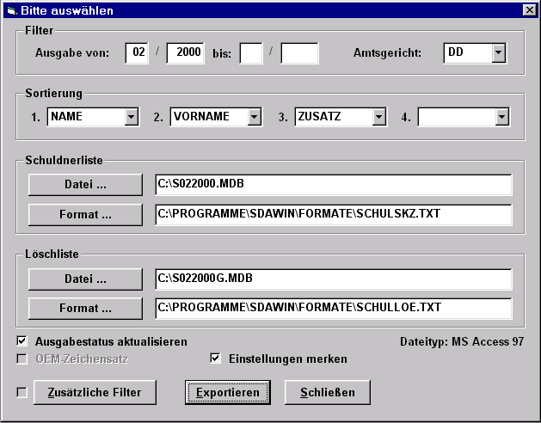
Wenn die auszugebende Datei einen anderen Aufbau haben soll, dann kann die standardmäßige Datei SCHULSKZ.TXT inhaltlich geändert werden und braucht wiederum nicht angegeben zu werden, oder es wird eine spezielle eigene Formatsteuerdatei erstellt, die dann angegeben werden muss. Siehe dazu S. 41 im Anhang.
Mit der Taste Datei bei Löschliste wird im nachfolgenden Auswahlfenster der Dateiname für die Löschliste angegeben.
Die Formatsteuerdatei für die Löschliste heißt SCHULLOE.TXT und befindet sich ebenfalls im Unterverzeichnis FORMATE. Zum Zeitpunkt der Installation beschreibt sie den von der DOS-Version her bekannten Umfang der Dateiausgabe für die Löschliste. In diesem Fall braucht sie nicht angegeben zu werden.
Für die Einsatzmöglichkeiten der Formatsteuerdatei SCHULLOE.TXT gilt analog der Absatz zu SCHULSKZ.TXT.
Wird als Dateityp Feste Länge oder Variable Länge gewählt, dann kann mit dem Kontrollkästchen OEM-Zeichensatz die Konvertierung der Zeichencodierung nach MS-DOS eingestellt werden.
Die auszugebenden Datensätze können mit den Aufklapplisten bei Sortierung nach max. 4 beliebig einstellbaren Feldern sortiert werden.
Mit eingeschaltetem Kontrollkästchen Ausgabestatus aktualisieren wird bei den ausgegebenen Schuldnern im Ausgabestatus die Merkstelle für 'Datei' gesetzt.
Über die Taste Zusätzliche Filter können weitere Auswahlbedingungen gesetzt werden, die über Ausgabemonat und Amtsgericht hinausgehen. Die Umsetzung der Eingaben bzgl. 'beginnt mit' und 'enthält' funktioniert wie in der Suchmaske. Mit dem Kontrollkästchen links an der Taste können diese Auswahlbedingungen abgeschaltet werden, ohne dass sie aus der Maske Zusätzliche Filter gelöscht werden müssen.
Mit eingeschaltetem Kontrollkästchen Einstellungen merken bleiben die Einstellungen für den nächsten Aufruf erhalten. Die zusätzlichen Filterbedingungen gehören nicht dazu. Sie bleiben allerdings so lange erhalten, wie SDAWin nicht beendet wird.

Schuldnerdaten exportieren und importieren
Der Export und Import dient dem Datenabgleich zwischen 2 Institutionen, die Schuldnerdaten verwalten, zum internen Gebrauch. Mit Hilfe einer Formatsteuerdatei kann der Aufbau der Übergabedatei beliebig festgelegt werden (welche Felder, Feldnamen, Feldlängen, Tabellennamen), wodurch der Datenaustausch zwischen unterschiedlichen Programmsystemen möglich ist.

Exportieren
Im Unterschied zur Ausgabe einer Schuldnerliste/Löschliste als Datei geschieht dies unabhängig von Publikationsverbot und Ablauffristen sowie den anderen Abhängigkeiten.
Als Ausgabeformate sind Access 97, Excel 97, Excel 5, dBase 3, Word-Steuerdatei und ASCII-Text in variabler und fester Satzlänge möglich.
Um diese Programmfunktion ausführen zu können, muss die Suchmaske (siehe S. 17) das aktive Fenster sein.
Wie bei einer "normalen" Suche werden die Filterbedingungen für die auszugebenden Datensätze eingetragen. Speziell für diese Programmfunktion können auch die Felder Erfassung/letzte Änderung von bis ausgefüllt werden. Sollen alle Daten übergeben werden, dann bleiben die Suchfelder leer.
Es muss unbedingt die Taste Suchen betätigt werden, bevor die Datenausgabe erfolgt, da erst dabei die aktuellen Filterbedingungen gebildet werden.
Zur Kontrolle erscheinen die zutreffenden Datensätze in der Übersichtstabelle.
Mit dem Menü Datei | Schuldnerdaten exportieren wird nun die Exportfunktion aufgerufen.

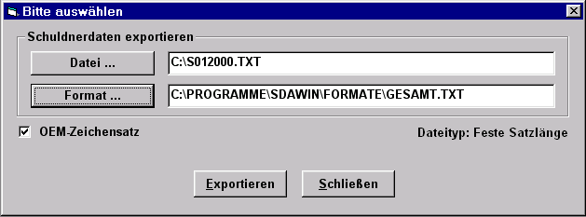
Über die Taste Datei wird der Dateityp und Name für die Übergabedatei angegeben.
Die Formatsteuerdatei für den Schuldnerdaten-Export (Taste Format) heißt GESAMT.TXT und befindet sich im Unterverzeichnis FORMATE von SDAWin. Zum Zeitpunkt der Installation beschreibt die Formatsteuerdatei im Umfang alle Felder der SDAWin-Tabelle SCHULDNER. Sollen genau diese Felder ausgegeben werden, dann braucht sie nicht angegeben zu werden.
Wenn die auszugebende Datei einen anderen Aufbau haben soll, dann kann die standardmäßige Datei GESAMT.TXT inhaltlich geändert werden und braucht wiederum nicht angegeben zu werden, oder es wird eine spezielle eigene Formatsteuerdatei erstellt, die dann angegeben werden muss. Siehe dazu S. 41 im Anhang.
Wird als Dateityp Feste Länge oder Variable Länge gewählt, dann kann mit dem Kontrollkästchen OEM-Zeichensatz die Konvertierung der Zeichencodierung nach MS-DOS eingestellt werden.

Importieren
Mit dem Menü Datei | Schuldnerdaten importieren können Schuldnerdaten aus einer Übergabedatei in SDAWin eingelesen werden.

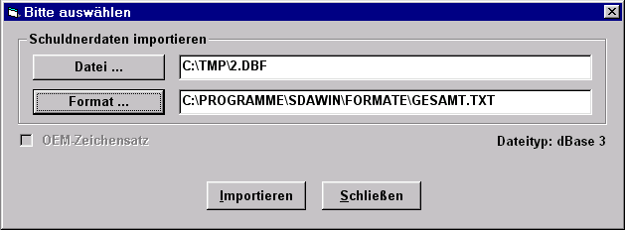
Der Menüpunkt wird für das Neuerfassen von Schuldnerdaten verwendet. Für das Einlesen von Amtslöschdaten auf bereits vorhandene Schuldnerdaten ist das Menü Datei | Amtslöschdaten importieren zu verwenden (siehe S. 28).
Als Eingabeformate sind Access 97, Excel 5, dBase 3 und ASCII-Text in variabler und fester Satzlänge möglich.
Wichtig für das Einlesen ist die Formatsteuerdatei, die den Aufbau der Übergabedatei beschreibt, damit die vorgefundenen Daten interpretiert und in SDAWin zugeordnet werden können.
Im Normalfall muss also bei der Bereitstellung der Übergabedatei immer auch die dazu passende Formatsteuerdatei mitgegeben werden.
Beim Austausch von Daten zwischen 2 SDAWin-Arbeitsplätzen ist im einfachsten Fall die Formatsteuerdatei GESAMT.TXT aus dem Unterverzeichnis FORMATE von SDAWin anzugeben (Taste Format), sofern sie beim Export der Schuldnerdaten auf dem anderen PC ebenfalls verwendet wurde.
Die Übergabedatei muss mindestens die Felder für Amtsgericht, Schuldnerkennzeichen und Datum Schuldnerkennzeichen enthalten, die nicht leer sein dürfen. Normalerweise sollte auch das Feld für das Aktenzeichen mit übergeben werden.
Beim Einlesen werden die Datensätze prinzipiell angefügt - ein Überschreiben vorhandener Daten mit anderen Feldinhalten ist ausgeschlossen. Mit Hilfe der Felder Amtsgericht und Aktenzeichen wird geprüft, ob bereits Datensätze mit demselben Amtsgericht und Aktenzeichen vorhanden sind. Solche Datensätze werden protokolliert, wobei nach dem Einlesevorgang zu prüfen ist, ob das Auftreten mehrerer Datensätze berechtigt ist.
Der wiederholte Import derselben Datei ist zu vermeiden, da dabei Schuldnerdaten mit demselben Amtsgericht, Aktenzeichen und Schuldnerkennzeichen mehrfach auftreten.
Wird das Feld für den Ausgabemonat der Schuldnerliste oder Löschliste übergeben, dann wird es übertragen. Ansonsten wird der früheste zukünftige Monat nach dem Datum Schuldnerkennzeichen bzw. Amtslöschdatum eingetragen. Der Ausgabemonat für die Löschliste wird allerdings nur eingetragen, wenn das Amtslöschdatum übergeben wurde.
Das Ablaufdatum wird aus dem Datum Schuldnerkennzeichen, Löschfrist und Berechnungsmodus gebildet, wie sie auf dem einlesenden PC für die jeweilige Insolvenzart vorhanden sind. Im Normalfall sollte allerdings kein Unterschied zum ausgebenden Programmsystem bestehen.
Am Ende des Einlesevorgangs wird ein Protokollfenster angezeigt, wenn Fehler und Warnmeldungen entstanden sind. Folgende Zustände werden protokolliert:
- Unzulässiges leeres Feld in Amtsgericht, Schuldnerkennzeichen oder Datum Schuldnerkennzeichen
- Nach dem Einlesen existieren mehrere Datensätze mit demselben Amtsgericht und Aktenzeichen. Folgende Fälle sind zu unterscheiden:
1. Es existiert z.B. bereits ein Datensatz mit dem Schuldnerkennzeichen H = Haft. Neu dazu gekommen ist z.B. EV = Eidesstattliche Versicherung. Das ist berechtigt - es handelt sich um die Fortsetzung desselben Schuldnervorfalls. Vorsichtshalber kann auch noch Name, Vorname und Geburtsdatum verglichen werden.
2. Zum Datensatz mit Schuldnerkennzeichen H kommt ein weiterer mit H.
Handelt es sich um denselben Schuldner (Name, Vorname, Geburtsdatum), dann soll offenbar eine Datenaktualisierung vorgenommen werden. In diesem Fall ist der zuerst vorhandene Datensatz zu löschen.
Handelt es sich um einen anderen Schuldner, dann liegt ein Fehler vor, da dasselbe Aktenzeichen für zwei verschiedene Vorfälle benutzt wurde.
Die an einem bestimmten Tag / von einem bestimmten Amtsgericht importierten Schuldnerdaten können mit dem Menü Methoden | Import entfernen wieder entfernt werden; die Schuldnerdaten aus der letzten Importaktion mit dem Menü Methoden | Wiederherstellen (siehe S. 30).

Amtslöschdaten importieren
Mit dem Menü Datei | Amtslöschdaten importieren können Amtslöschdaten aus einer Übergabedatei in SDAWin eingelesen werden. Der Menüpunkt wird für das Aktualisieren bereits vorhandener Schuldnerdatensätze verwendet.

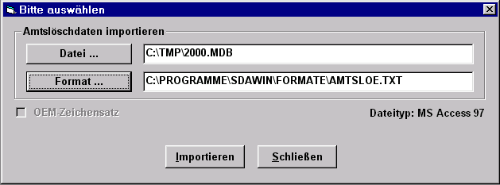
Als Eingabeformate sind Access 97, Excel 5, dBase 3 und ASCII-Text in variabler und fester Satzlänge möglich.
Wichtig für das Einlesen ist die Formatsteuerdatei, die den Aufbau der Übergabedatei beschreibt, damit die vorgefundenen Daten interpretiert und in SDAWin zugeordnet werden können.
Im Normalfall muss also bei der Bereitstellung der Übergabedatei immer auch die dazu passende Formatsteuerdatei mitgegeben werden.
Beim Einlesen von Amtslöschdaten werden nur wenige Felder benötigt. Beim Austausch zwischen 2 SDAWin-Arbeitsplätzen ist im einfachsten Fall die Formatsteuerdatei AMTSLOE.TXT aus dem Unterverzeichnis FORMATE von SDAWin anzugeben (Taste Format), sofern sie beim Export der Amtslöschdaten auf dem anderen PC ebenfalls verwendet wurde (siehe Hinweis am Ende dieses Abschnitts).
Die Übergabedatei muss mindestens die Felder für Amtsgericht, Aktenzeichen und Amtslöschdatum enthalten, die nicht leer sein dürfen.
Beim Einlesen wird der Datensatz mit dem jeweiligen Amtsgericht und Aktenzeichen gesucht und mit dem Amtslöschdatum versehen. Werden noch andere Datensätze mit demselben Amtsgericht und Aktenzeichen gefunden, dann werden auch diese mit dem Amtslöschdatum versehen. Dadurch wird gewährleistet, dass ein Schuldnervorfall, der aus mehreren Einzelvorfällen besteht (z.B. Haft und Eidesstattliche Versicherung) komplett gelöscht ist.
Das Amtslöschdatum wird nicht übertragen, wenn der Schuldnerdatensatz bereits ein Amtslöschdatum hat.
Wird auch das Feld mit dem Schuldnerkennzeichen übergeben, dann wird speziell dieser Datensatz gesucht. Ist er nicht vorhanden, dann werden auch andere evtl. vorhandene Datensätze mit demselben Amtsgericht und Aktenzeichen nicht mit dem Amtslöschdatum versehen.
Die Behandlung des Ausgabemonats der Löschliste hängt davon ab, ob dieses Feld mit übergeben wird und ob darin ein Ausgabemonat eingetragen ist. Siehe folgendes Schema:
Feld dabei | Inhalt | Ausgabemonat in SDAWin | neu berechnet
nein | nicht zutreffend | bisher leer | ja, frühester zukünftiger Monat
nein | nicht zutreffend | ist eingetragen | nein
ja | leer | unverändert leer oder eingetragen | nein
ja | Ausgabemonat | neuer Ausgabemonat | nein
Hinweis: Mit der standardmäßigen Formatsteuerdatei AMTSLOE.TXT wird auch das Feld mit dem Schuldnerkennzeichen und der Ausgabemonat der Löschliste übergeben.
Am Ende des Einlesevorgangs wird ein Protokollfenster angezeigt, wenn Fehler oder Warnmeldungen entstanden sind. Folgende Zustände werden protokolliert:
- Unzulässiges leeres Feld in Amtsgericht, Aktenzeichen oder Amtslöschdatum
- Datensatz mit Amtsgericht und Aktenzeichen nicht gefunden
- Datensatz mit Amtsgericht, Aktenzeichen und Schuldnerkennzeichen nicht gefunden bei zusätzlicher Übergabe des Feldes Schuldnerkennzeichen
- Mehrere Datensätze mit demselben Amtsgericht und Aktenzeichen wurden mit dem Amtslöschdatum versehen
- Amtslöschdatum ist schon vorhanden, weicht aber vom übergebenen ab

Hinweis: Beim Austausch von Amtslöschdaten zwischen 2 SDAWin-Arbeitsplätzen wird die Übergabedatei auf dem ausgebenden PC über das Menü Datei | Schuldnerdaten exportieren erzeugt (siehe S. 25), wobei als Formatsteuerdatei AMTSLOE.TXT angegeben wird.
Die Amtslöschdaten aus der letzten Importaktion können mit dem Menü Methoden | Wiederherstellen wieder entfernt werden (siehe S. 30).

Das Protokollfenster
Beim Import von Schuldnerdaten oder Amtslöschdaten wird am Ende des Einlesevorgangs ein Protokollfenster angezeigt, wenn während des Einlesens Fehler- oder Warnmeldungen entstanden sind.
Das Protokollfenster enthält immer den letzten Einlesevorgang.
Die Protokolldatei, die mit der Taste Protokolldatei öffnen angesehen und bearbeitet werden kann, wird fortgeschrieben und enthält alle Einlesevorgänge. Sie wird im eingestellten TEMP-Verzeichnis von SDAWin gespeichert und heißt IMPORT.LOG. Wenn eine unhandliche Größe erreicht ist, dann sollte die Datei gelöscht werden, oder es werden mit einem Texteditor die ältesten Einträge entfernt.

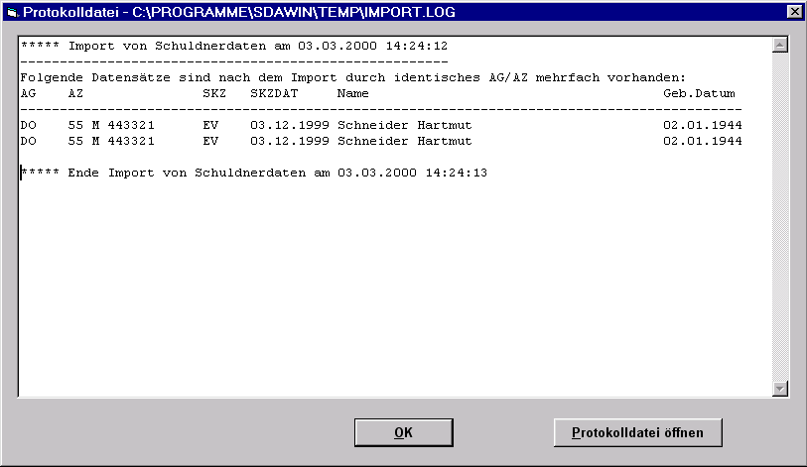
Die Datei kann auch mit dem Menü Datei | Protokolldatei öffnen geladen werden. Dabei wird das Windows-Programm NOTEPAD.EXE oder WORDPAD.EXE gestartet, das sich im Windows- oder SYSTEM- bzw. SYSTEM32-Verzeichnis befinden muss.

Rückgängigmachen von Aktionen
Für das Rückgängigmachen von Aktionen stehen zwei Menüpunkte zur Verfügung:
1. Menü Methoden | Import entfernen
Damit können die an einem bestimmten Tag / von einem bestimmten Amtsgericht importierten Schuldnerdaten wieder entfernt werden.
Importierte Amtslöschdaten (mit Menü Datei | Amtslöschdaten importieren) können damit nicht entfernt werden.
2. Menü Methoden | Wiederherstellen
Damit kann die letzte Aktion des Menüs Datei | Schuldnerdaten importieren bzw. Amtslöschdaten importieren rückgängig gemacht werden, außerdem die letzte Aktion des Menüs Methoden | Import entfernen.
Die Wiederherstellung ist einstufig. Bei der Ausführung der genannten Aktionen wird der momentane Stand der Datenbank gesichert, bis zu dem bei einer Wiederherstellung zurückgekehrt werden kann.
Führen Sie deshalb eine notwendige Wiederherstellung unverzüglich aus, bevor weitere der genannten Aktionen oder andere Änderungen an der Datenbank folgen.

Wartungsfunktionen

Ungültiges Datum
Mit dem Menü Datei | Wartung | Ungültiges Datum werden Datumswerte < 1900 im Geburtsdatum, Insolvenzdatum oder Amtslöschdatum aufgespürt, die mit Sicherheit ungültig sind und aus Tippfehlern oder ungültigen Daten beim Import herrühren.

Gleiches Aktenzeichen
Mit dem Menü Datei | Wartung | Gleiches Aktenzeichen werden Datensätze aufgespürt, die das gleiche oder ein ähnlich geschriebenes Aktenzeichen verwenden.
Steht dabei der Optionsknopf auf gleiches AG, AZ, SKZ, dann sollten keine Datensätze gefunden werden. Jede Kombination sollte nur ein Mal vorhanden sein. Mehrfaches Auftreten mit demselben Schuldner stammt wahrscheinlich aus dem wiederholten Import von Schuldnerdaten. Mehrfaches Auftreten bei unterschiedlichen Schuldnern stammt aus Vergabefehlern bei AG, AZ, SKZ.
Steht der Optionsknopf auf gleiches AG, AZ, dann könnten mehrere Datensätze zum selben Schuldner gefunden werden (gleiches AZ für unterschiedliche SKZ). Mehrfaches Auftreten bei unterschiedlichen Schuldnern sind jedoch Vergabefehler.

Unvollständige Löschungen
Mit dem Menü Datei | Wartung | Unvollständige Löschungen werden Schuldnerdaten aufgespürt, bei denen nicht alle Einzelvorfälle (SKZ) mit dem Löschdatum versehen sind.
Fehlerursachen sind:
- beim Importieren von Amtslöschdaten, dass der Schuldner in der Datei fehlt oder das Aktenzeichen verändert/korrigiert wurde, wodurch der Schuldner in SDAWin nicht gefunden werden kann,
- beim manuellen Eingeben, dass nicht bei allen Einzelvorfällen zum Schuldner das Löschdatum eingetragen wurde.

Berechtigungssystem
Mit dem Menü Optionen | Benutzer und Rechte wird der Personenkreis festgelegt, der mit SDAWin arbeiten darf. Der einzelnen Person wiederum werden Rechte für die Programmfunktionen vergeben, die sie ausführen darf.

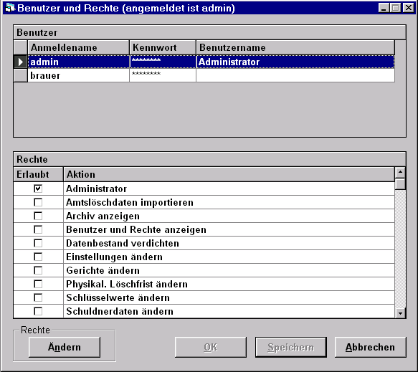
Solange keine Benutzer eingetragen sind, ist das Programm für jedermann in allen Funktionen offen.
Nach der ersten Anmeldung nach Neuinstallation sollte sich deshalb ein Benutzer mit Administratorfunktion einen Anmeldenamen und Kennwort einrichten und sich das Recht Administrator zuweisen. Von diesem Zeitpunkt an kann nur noch er/sie bzw. weitere eingerichtete Benutzer mit dem Programm arbeiten.

Neuen Benutzer einrichten
- Menü Methoden | Neu aufrufen oder Taste in der Tastenleiste betätigen.
- In der Tabelle Benutzer bei Anmeldename einen Anmeldenamen vergeben
- Mit der Tabulatortaste zur Spalte Kennwort wechseln und mit der Taste F4 das Fenster zur Kennworteingabe öffnen (bzw. Klick auf kleine Taste in der Spalte).
- Anschließend nach Bedarf in der Spalte Benutzername einen kommentierenden Text eingeben - wird nur hier verwendet.
- Menü Methoden | Speichern aufrufen oder Taste in der Tastenleiste, oder Taste Speichern bzw. OK in der Maske betätigen.
Bei Verwendung der SDAWin-Datenbank auf einem SQL-Server muss sich der Benutzer mit demselben Anmeldenamen und Kennwort am SQL-Server anmelden können.

Rechte für einen Benutzer vergeben
- Den Benutzer in der Tabelle Benutzer auswählen
- Die Taste Ändern bei Rechte betätigen
- In der Spalte Erlaubt die Kontrollkästchen für die zu gewährenden Rechte einschalten
- Menü Methoden | Speichern aufrufen oder Taste in der Tastenleiste, oder Taste Speichern bzw. OK in der Maske betätigen.
Das Administratorrecht umfasst alle anderen Rechte.
Die Berechtigung zum Entfernen importierter Schuldnerdaten ist an das Recht zum Import von Schuldnerdaten gekoppelt.
Das Recht zum Ändern der physikalischen Löschfrist ist nicht im Recht zum Ändern von Einstellungen enthalten.

Schlüsselwerte für Gerichte, Schuldnerkennzeichen und allg. Schlüssel
Sie werden über das Menü Optionen und die Untermenüs Gerichte, Schuldnerkennzeichen und Allgemeine Schlüssel bearbeitet.
Alle Schlüsselwerte, die in den Aufklapplisten der anderen Masken verwendet werden sollen, müssen zuvor hier definiert worden sein.
Die Schuldnerkennzeichen sind bereits mit der Programminstallation vorhanden.
Die Gerichte müssen jedoch noch definiert werden.
Bei den allg. Schlüsseln stehen nur die Anredekennzeichen. Eine Erweiterung der allg. Schlüssel ist beim gegenwärtigen Programmstand nicht erforderlich.
Das Neuerfassen, Ändern und Löschen von Schlüsselwerten erfolgt mit denselben Bedienmöglichkeiten wie in der Schuldnerdatenmaske (siehe S. 14).
Beim Ändern und Löschen ist der gewünschte Schlüssel zunächst in der Übersichtstabelle auszuwählen (anklicken). Das Löschen eines Schlüssels aus Gericht oder Schuldnerkennzeichen funktioniert nur, wenn er in keinem Schuldnerdatensatz mehr verwendet wird.

Gerichte
Die Felder Telefon, Fax, E-Mail, Ansprechpartner und Bemerkung erscheinen nur in dieser Maske zur Information. Das Vorgabe-Aktenzeichen wird in der Schuldnerdatenmaske automatisch vorbelegt, wenn die Feldvorbelegung aktiviert ist (siehe Menü Optionen | Einstellungen, S. 38).

Schuldnerkennzeichen
Die Löschfrist gibt an, nach welcher Zeit ab Datum Schuldnerkennzeichen der Eintrag automatisch verfällt.
Ist das Sonderzeichen eingetragen, dann wird in der Schuldnerdatenmaske das Aktenzeichen beim Speichern auf dieses Zeichen geprüft. Wenn es fehlt, dann wird eine Warnung ausgegeben.
Ist das Mindestdatum eingetragen, dann kann kein Schuldnerdatensatz mit dieser Insolvenzart gespeichert werden, bei dem das Datum Schuldnerkennzeichen kleiner als das Mindestdatum ist, z.B. InsO vor 01.01.1999.
Ist das Maximaldatum eingetragen, dann kann kein Schuldnerdatensatz mit dieser Insolvenzart gespeichert werden, bei dem das Datum Schuldnerkennzeichen größer als das Maximaldatum ist, z.B. K nach 31.12.1998.
Mit dem Berechnungsmodus für Ablaufdatum wird festgelegt, ob die Löschfrist ab Ende des Jahres zählen soll, in dem der Eintrag erfolgte, oder direkt ab dem Datum des Eintrags. Die Voreinstellung bei Programmauslieferung ist für alle Insolvenzarten ab Jahresende.

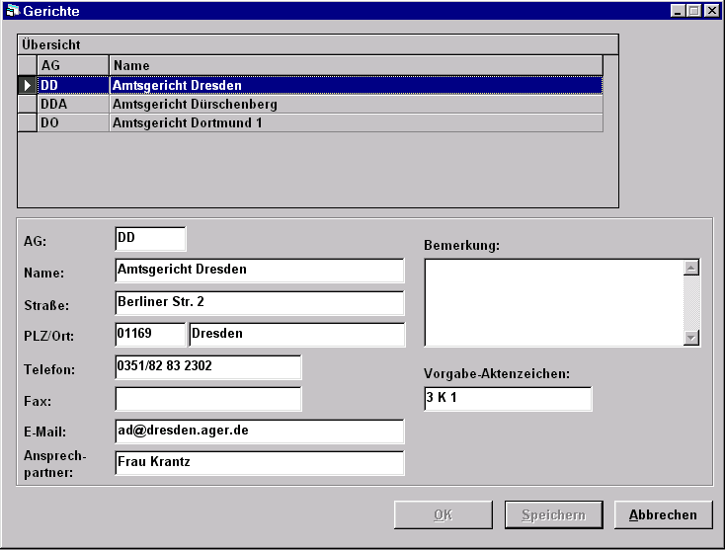
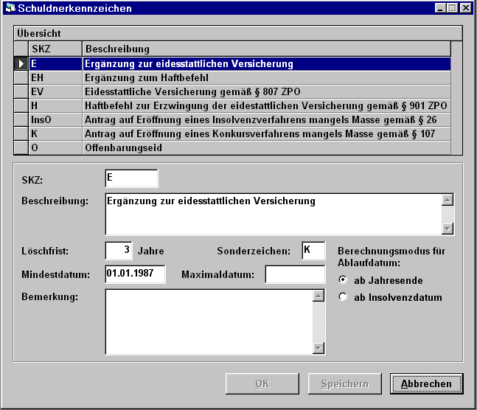

Programmkonfiguration
Mit dem Menü Optionen | Einstellungen werden die Einstellungen zur Programmkonfiguration vorgenommen.

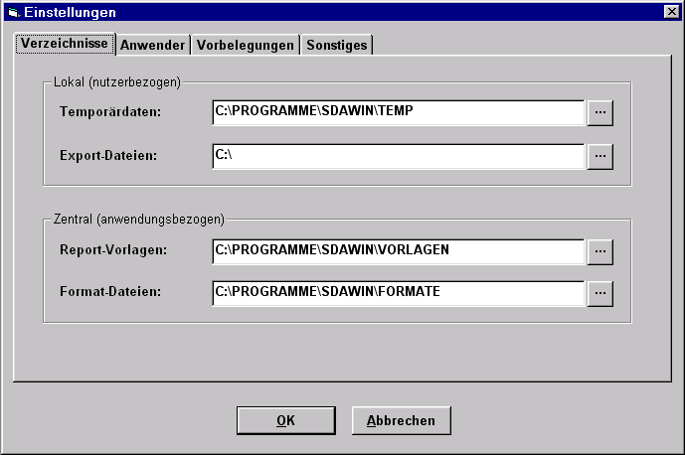

Registerkarte Verzeichnisse
Die Verzeichnisse sind schon während der Programminstallation eingestellt worden und brauchen im allgemeinen nicht geändert zu werden.
Das Verzeichnis Temporärdaten muss ein lokales Verzeichnis des PCs sein, auf dem mit SDAWin gearbeitet wird. In ihm werden Temporärdaten zum Erstellen der Schuldnerlisten gespeichert.
Das Verzeichnis Export-Dateien erscheint im Dateiauswahlfenster der Menüs Ausgaben | Schuldnerliste in Datei (siehe S. 22) und Datei | Schuldnerdaten exportieren (siehe S. 25) als Vorgabeverzeichnis.
Das Verzeichnis Report-Vorlagen beinhaltet die Dateien, mit denen die Schuldnerlisten erstellt werden.
Das Verzeichnis Format-Dateien beinhaltet die Formatsteuerdateien für den Export und Import von Schuldnerdaten.

Registerkarte Anwender
Der Eintrag Name erscheint auf den Schuldnerlisten (siehe S. 20) unterhalb der Titelzeile.

Registerkarte Vorbelegungen
Mit eingeschaltetem Kontrollkästchen Felder vorbelegen werden in der Schuldnerdatenmaske (siehe S. 14) beim Neuerfassen die Felder Aktenzeichen, Schuldnerliste Ausgabe und Löschliste Ausgabe vorbelegt.

Registerkarte Sonstiges
Mit dem Feld Physikalische Löschfrist wird festgelegt, wieviele Tage nach dem Amtslöschdatum oder Ablaufdatum ein Schuldnerdatensatz beim Verdichten = Reorganisation aus der Datenbank entfernt werden soll (siehe S. 39).
Die SQL-Syntax für Datum ist nur anzugeben, wenn die SDAWin-Datenbank auf einem SQL-Server läuft und das im Programm standardmäßig vorgesehene Datumsformat nicht akzeptiert wird.
Wird das Kontrollkästchen DOS-Daten konvertieren ausgeschaltet, dann verschwindet dieser Menüpunkt aus dem Menü Datei.
Wird das Kontrollkästchen Warnung Wiederherstellung anzeigen ausgeschaltet, dann entfällt der Warnhinweis, bis zu welchem Stand der Datenbank mit dem Menü Methoden | Wiederherstellen zurückgekehrt werden kann (siehe Rückgängigmachen von Aktionen, S. 30). Die Möglichkeit zur Wiederherstellung ist aber trotzdem vorhanden.

Reorganisieren von Schuldnerdaten
Mit dem Menü Methoden | Verdichten werden Schuldnerdatensätze mit eingetragenem Amtslöschdatum oder überschrittener 3-/5-Jahresfrist mit einer speziellen Löschfunktion aus der Datenbank entfernt.

Das Verdichten kann auch unbeaufsichtigt im Stapelbetrieb erfolgen, indem SDAWIN.EXE mit Kommandozeilen-Parametern aufgerufen wird. Die Anmeldung an SDAWin und Berechtigung zum Verdichten wird auch hier geprüft.

sdawin /V /P=<prot_datei> /PM=O|A /A=<archiv_datei> /AM=O|A /UID=<benutzer> /PWD=<kennwort>

Bedeutung:
/V Verdichten
/P Protokolldatei - wenn fehlt: ohne Protokollierung
/PM Protokolldateimodus Overwrite|Append (Standard A)
/A Archiv.MDB-Datei - wenn fehlt: ohne Archivierung
/AM Archivdateimodus Overwrite|Append (Standard A)
/UID Anmeldename für SDAWin
/PWD Kennwort für SDAWin

Die Datensätze mit überschrittener 3-/5-Jahresfrist werden gelöscht, wenn die Physikalische Löschfrist nach dem Ablaufdatum abgelaufen ist.
Die mit Amtslöschdatum versehenen Datensätze werden gelöscht, wenn
- die Physikalische Löschfrist nach dem Amtslöschdatum abgelaufen ist und
- eine Bedingung aus der folgenden Übersicht das Löschen zulässt:
Ausgabe in die Schuldnerliste | Ausgabe in die Löschliste | wird gelöscht
erfolgte | erfolgte | ja
erfolgte nicht | beliebig | ja
erfolgte | erfolgte nicht | nein
Nach dem Aufruf von Verdichten erscheint ein Abfragefenster mit einer Übersicht über die letzten Verdichtungsaktionen mit Datum, Anzahl entfernter Datensätze und dem Verdichtungsmodus, der M für manuell aus dem Programm heraus oder S für Stapelbetrieb sein kann.
Vor dem Löschen können die betroffenen Datensätze wahlweise in eine Archivdatenbank übertragen werden, indem das Kontrollkästchen Archivieren eingeschaltet wird. In diesem Fall ist beim Start der Verdichtungsaktion in einem Dateiauswahlfenster eine Access-Datei anzugeben. Existiert sie schon, dann wird abgefragt, ob sie überschrieben werden soll oder ob die Datensätze angehängt werden sollen.
Die Archivdatenbank kann separat geöffnet werden (Menü Datei | Archiv öffnen). Dabei sind nur die Programmfunktionen Anzeigen, Löschen, Zeigen und Suchen zugelassen.

Anhang

Datumsfelder

Ausfüllen
Datumsfelder werden mit der Taste F2 oder der Tastenkombination Strg + . (Punkt) mit dem Tagesdatum belegt und mit der Taste F3 gelöscht.
Mit der Entf-Taste wird der Inhalt gelöscht, wenn er komplett markiert ist.
Das Datum kann mit Punkten eingegeben werden oder fortlaufend ohne Punkte, wenn dabei das Format TTMMJJ oder TTMMJJJJ benutzt wird (mit führender 0).
In der Windows-Ländereinstellung muss das Jahr auf JJJJ eingestellt sein, um eine korrekte Behandlung von Datumswerten in SDAWin zu gewährleisten.
Das Feld Geb.datum in der Suchmaske (siehe S. 18) und der Maske Zusätzliche Filter (siehe S. 20, 22) wird formatfrei gefüllt, da ein Größer-/Kleinerzeichen >/< vorangestellt werden kann.

Darstellung nach DIN 5008
SDAWin arbeitet auch mit dem in der Windows-Ländereinstellung eingetragenen Format JJJJ-MM-TT, um der DIN 5008 zu entsprechen. SDAWin benutzt allgemein das Windows-Format als Anzeigeformat und schaltet zur Datumseingabe in das Format TT.MM.JJJJ um. Nach dem Speichern des Datensatzes erscheint wieder das Windows-Format.

Das Crystal Reports-Fenster
Das Crystal Reports-Fenster erscheint beim Erstellen von Schuldnerlisten (siehe S. 20).

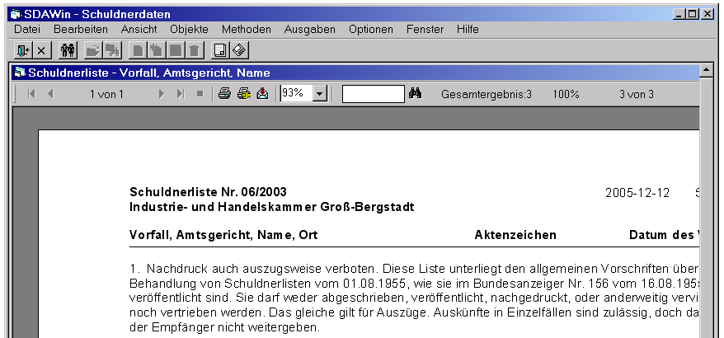
Die Titelzeile des Fensters zeigt den Listentyp Schuldnerliste oder Löschliste und die Art der Sortierung an.
Darunter befinden sich links 4 Tasten zum seitenweisen Blättern in der Liste:
Erste Seite, Vorhergehende Seite, Nächste Seite und Letzte Seite.
Dazwischen zeigt der Seitenzähler an, welche Seite aufgeblättert ist.
Rechts neben der Taste Letzte Seite befindet sich die Abbruch-Taste, mit der das Erstellen der Liste abgebrochen werden kann.
Mit der Drucken-Taste wird die Liste auf den Windows-Standarddrucker ausgegeben.
Der aktuelle Drucker kann über die Taste daneben oder über das SDAWin-Menü Datei | Druckereinrichtung eingestellt werden.
Rechts daneben folgt die Taste für Dateiexport und Mailversand, mit der die Liste in unterschiedlichen Formaten in eine Datei exportiert oder als Mail-Dateianlage versendet werden kann.
Diese Funktionen sind interner Bestandteil des Reportgenerators und werden von SDAWin nicht ausdrücklich unterstützt.
Crystal Reports unterstützt Microsoft Mail (MAPI), Microsoft Exchange Mail (ebenfalls MAPI) und Lotus cc:Mail (VIM). Beim Aufruf des Dateiexports kann in der Auswahlliste Ziel auch Mail aufgerufen werden, sofern eines der aufgeführten Mailsysteme auf diesem PC konfiguriert ist. Es wird dann automatisch von Crystal Reports erkannt.
Mit der Zoom-Liste wird die Vergrößerung durch Eingabe einer Prozentzahl oder Auswahl eines Wertes aus der Liste eingestellt.
Rechts neben der Zoom-Liste folgt der Datensatzzähler mit der Prozentanzeige, der den Verlauf der Listenerstellung anzeigt.
Mit der Schließentaste am Fenster oder der Taste in der Tastenleiste wird das Fenster geschlossen.

Formatsteuerdateien
Formatsteuerdateien werden für den Austausch von Schuldnerdaten zwischen 2 Programmsystemen verwendet. Dabei wird mit Hilfe der Formatsteuerdatei der Aufbau der Übergabedatei festgelegt (welche Felder, Feldnamen, Feldlängen, Tabellennamen).
Die Formatsteuerdateien werden in den nachfolgend aufgeführten Programmfunktionen eingesetzt. Darunter sind die für Standardanwendungen vorinstallierten Formatsteuerdateien angegeben, die sich im Unterverzeichnis FORMATE von SDAWin befinden:
- Schuldnerliste in Datei ausgeben, S. 22
SCHULSKZ.TXT und SCHULLOE.TXT
- Schuldnerdaten exportieren, S. 25
GESAMT.TXT
- Schuldnerdaten importieren, S. 26
GESAMT.TXT
- Amtslöschdaten importieren, S. 28
AMTSLOE.TXT
Eine Formatsteuerdatei muss geändert oder selbst erstellt werden, wenn ein anderer Aufbau der Übergabedatei benötigt wird. Die Formatsteuerdatei ist eine einfache Textdatei und kann mit jedem ASCII-Texteditor bearbeitet werden.
Alle vorinstallierten Formatsteuerdateien enthalten eine detaillierte Beschreibung der einzelnen Bestandteile. Sie soll als Anleitung dienen, um die Datei nach eigenen Erfordernissen zu verändern.
Als Beispiel wird die Formatsteuerdatei SCHULSKZ.TXT wiedergegeben:

;
;Funktion dieser Formatdatei:
;Schuldnerliste exportieren/importieren
;***********************************************************************************

;Eine Formatdatei enthält die Anweisungen zum Aufbau einer Exportdatei (=externe Datei),
;in der bestimmte Felder der SDAWin-Datenbank enthalten sind (siehe Abschnitt [Felder] ).
;Mit Hilfe derselben Formatdatei kann die externe Datei auch importiert werden.
;Die Formatdatei kann gleichermaßen für die externen Dateiformate Access, Excel, dBase,
;Word-Steuerdatei und freies Format (='Feste Satzlänge' oder 'Variable Satzlänge')
;benutzt werden.
;Eine andere Formatdatei wird notwendig, wenn andere Felder zu exportieren/importieren
;sind oder für die externe Datei ein anderes Feldtrennzeichen, Literalzeichen oder
;Datumsformat benutzt werden soll (siehe Abschnitt [Zeichen] ).

;Enthält eine Zeile ein Semikolon , dann wird der Text ab dem Semikolon nach rechts
;als Kommentar überlesen, wie auch Zeilen, die nur Leerzeichen enthalten.

;Ein zu exportierendes/importierendes Feld wird mit folgender Anweisung festgelegt:

;[exttabellenname.][extfeldname][,extlänge] = [inttabellenname.intfeldname]

;exttabellenname: Name der Tabelle in der externen (Übergabe-)Datei
;extfeldname: Name eines Feldes in der externen (Übergabe-)Datei
;extlänge: Länge eines Feldes in der externen (Übergabe-)Datei
;inttabellenname: Name einer Tabelle in der SDAWin-Datenbank
;intfeldname: Name eines Feldes in der SDAWin-Datenbank

;Die Klammernsetzung [] zeigt an, dass die Bestandteile nach Bedarf einzusetzen sind.

;***********************************************************************************
;* *
;* *
;* Beschreibung des Abschnitts [Felder] *
;* *
;* *
;***********************************************************************************

;*** Bei Verwendung in einer Exportfunktion ****************************************

;extfeldname: Es ist immer darauf zu achten, dass jeder extfeldname nur einmal auftritt.
; Wird der gleiche Feldname aus mehreren Tabellen der SDAWin-Datenbank
; exportiert, z.B. SCHULDNER.NAME, GERICHT.NAME, dann ist für ein Feld ein
; anderer Feldname festzulegen, indem extfeldname explizit angegeben wird, z.B.:
;
; G_NAME=GERICHT.NAME ;Ausgabefeld heißt G_NAME
; =SCHULDNER.NAME ;Ausgabefeld heißt ebenfalls NAME, da nicht angegeben
;
; Access: Erzeugt Access-Feld mit diesem Namen oder mit intfeldname, wenn fehlt.
; In mindestens 1 Zeile sollte extfeldname in der Form
; exttabellenname.extfeldname angegeben werden, ansonsten heißt die
; Access-Tabelle SDA. Ein Tabellenname exttabellenname2
; in einer anderen Zeile wird ignoriert. Es gilt der zuerst gefundene.
; Excel: Erzeugt Excel-Feld mit diesem Namen oder mit intfeldname, wenn fehlt.
; In mindestens 1 Zeile sollte extfeldname in der Form
; exttabellenname.extfeldname angegeben werden, ansonsten heißt die
; Excel-Tabelle SDA. Ein Tabellenname exttabellenname2
; in einer anderen Zeile wird ignoriert. Es gilt der zuerst gefundene.
; dBase: Erzeugt dBase-Feld mit diesem Namen oder mit intfeldname, wenn fehlt.
; Länge eines Feldnamens >10 ist unzulässig, intfeldname max. 10
; ist automatisch durch die Struktur der SDAWin-Datenbank gewährleistet.
; Der Name der Datei wird aus der Dateiauswahl genommen und nicht
; aus exttabellenname.
; Word: Erzeugt Steuerfeld mit diesem Namen oder mit intfeldname, wenn fehlt.
; exttabellenname wird ignoriert.
; Frei: Wird ignoriert, freies Format enthält keine Tabellen- oder Feldnamen.
;

;extlänge: Access: Wird ignoriert.
; Excel: Wird ignoriert. Memofelder werden durch programminterne Funktion
; auf 255 Zeichen begrenzt, wodurch das Quellfeld u.U. rechts
; abgeschnitten wird.
; dBase: Wird ignoriert.
; Word: Wird nur bei Memofeldern ausgewertet. Wenn vorhanden, dann
; wird Steuerfeld auf extlänge begrenzt und das Quellfeld
; u.U. rechts abgeschnitten. Kürzere Felder bleiben kurz.
; Wenn nicht vorhanden, dann erfolgt Längenbegrenzung auf
; programminterne 512 Zeichen.
; Frei: 'Feste Satzlänge':
; Wenn extlänge vorhanden, dann wird Zielfeld extlänge Zeichen lang,
; sonst in der Länge von intfeldname.
; Die Ausrichtung wird aus dem Datentyp des Quellfeldes automatisch
; ermittelt: Text/Memo links /alle anderen rechts. Ist die Feldlänge
; kleiner als die Länge des Feldinhaltes, dann wird er je nach
; Ausrichtung rechts oder links abgeschnitten.
;
; 'Variable Satzlänge': Wird nur bei Memofeldern ausgewertet. Wenn
; vorhanden, dann wird Feld auf extlänge begrenzt und das Quellfeld
; u.U. rechts abgeschnitten. Kürzere Felder bleiben kurz.
; Wenn nicht vorhanden, dann erfolgt Längenbegrenzung auf
; programminterne 512 Zeichen.

;inttabellenname.intfeldname:
; Die Felder beziehen sich immer auf die SDAWin-Datenbank und können aus
; den Tabellen SCHULDNER, GERICHT und SKZ (Schuldnerkennzeichen) stammen.
; Die Auswahl der zu exportierenden Datensätze erfolgt immer auf Basis von
; Selektionskriterien aus der SCHULDNER-Tabelle, selbst wenn aus dieser Tabelle
; keine Felder in die Exportdatei übergeben werden.
; Die Felder sind stets in der Form inttabellenname.intfeldname anzugeben.
;
; Access: Muss angegeben werden.
; Excel: Muss angegeben werden.
; dBase: Muss angegeben werden.
; Word: Muss angegeben werden.
; Frei: Muss normalerweise angegeben werden.
; Durch Weglassen von inttabellenname.intfeldname kann in der
; Exportdatei ein Leerfeld erzeugt werden:
; Bei 'Variable Satzlänge' 0 Zeichen lang.
; Bei 'Feste Satzlänge' in der Länge von extlänge, die angegeben
; werden muss.

;*** Bei Verwendung in einer Importfunktion ****************************************

;Der Import einer Word-Steuerdatei ist nicht vorgesehen.

;extfeldname: Access: Liest aus Access-Feld mit diesem Namen oder intfeldname, wenn fehlt.
; In mindestens 1 Zeile muss extfeldname in der Form
; exttabellenname.extfeldname angegeben werden, um die Access-Tabelle
; zu öffnen, aus der gelesen werden soll.
; Excel: Liest aus Excel-Feld mit diesem Namen oder intfeldname, wenn fehlt.
; In mindestens 1 Zeile muss extfeldname in der Form
; exttabellenname.extfeldname angegeben werden, um die Excel-Tabelle
; zu öffnen, aus der gelesen werden soll.
; dBase: Liest aus dBase-Feld mit diesem Namen oder intfeldname, wenn fehlt.
; exttabellenname wird ignoriert. Der Tabellenname ist immer der
; Name der dBase-Datei ohne .DBF
; Frei: Wird ignoriert, freies Format enthält keine Tabellen- oder Feldnamen.

;extlänge: Access: Wird ignoriert - Länge und Typ von intfeldname
; Excel: gibt vor, ob extfeldname-Inhalt übernommen
; dBase: werden kann und evtl. abgeschnitten wird.
;
; Frei: Wird nur bei 'Feste Satzlänge' benutzt.
; Wenn extlänge vorhanden, dann werden pro Feld extlänge Zeichen
; gelesen.
; Wenn nicht vorhanden, dann wird die Feldlänge implizit aus
; Länge und Typ von intfeldname genommen.
; Länge und Typ von intfeldname gibt außerdem vor, ob der
; Feldinhalt übernommen werden kann und evtl. abgeschnitten wird.
; Um Fehlinterpretationen vorzubeugen, sollte die extlänge
; besser angegeben werden.

;intfeldname: Die Felder beziehen sich immer auf die Schuldnerdatenbank
; (Standard: SDAWIN.MDB bzw. SDAWin am SQL-Server).
; Eingelesen werden nur Felder, die auf die Tabelle SCHULDNER verweisen.
; Andere Felder werden aus der Importdatei gelesen, aber nicht in die
; Schuldnerdatenbank übertragen.
;
; Access: Muss angegeben werden, immer als tabellenname.intfeldname.
; dBase: Muss angegeben werden, immer als tabellenname.intfeldname.
; Excel: Muss angegeben werden, immer als tabellenname.intfeldname.
; Frei: Muss angegeben werden, immer als tabellenname.intfeldname.

;***********************************************************************************

;Es folgen die Felder, die mit dieser Formatdatei exportiert/importiert werden:

[Felder] ;Abschnitt mit den Felddefinitionen - diese Zeile nicht löschen!

SCHULDNERLISTE.AGNAME =GERICHT.NAME ;ext. Tabelle heißt 'SCHULDNERLISTE'
=SCHULDNER.AG
=SCHULDNER.NAME
=SCHULDNER.VORNAME
=SCHULDNER.STRASSE
=SCHULDNER.PLZ
=SCHULDNER.ORT
=SCHULDNER.GEBDAT
=SCHULDNER.BEMERK
=SCHULDNER.SKZ
=SCHULDNER.SKZDAT
=SCHULDNER.ZUSATZ
=SCHULDNER.BERUF
=SCHULDNER.AZ

;Die nächsten Zeilen enthalten die Namen aller Felder, die überhaupt
;exportierbar/importierbar sind:

; =SCHULDNER.KNR
; =SCHULDNER.AG
; =SCHULDNER.AZ
; =SCHULDNER.SKZ
; =SCHULDNER.ANREDE
; =SCHULDNER.NAME
; =SCHULDNER.VORNAME
; =SCHULDNER.ZUSATZ
; =SCHULDNER.STRASSE
; =SCHULDNER.PLZ
; =SCHULDNER.ORT
; =SCHULDNER.BERUF
; =SCHULDNER.GEBDAT
; =SCHULDNER.GEBORT
; =SCHULDNER.GEBNAME
; =SCHULDNER.SKZDAT
; =SCHULDNER.SKZAUSMON ;immer JJJJMM
; =SCHULDNER.SKZASTAT
; =SCHULDNER.ABLAUFDAT
; =SCHULDNER.LOEDAT
; =SCHULDNER.LOEAUSMON ;immer JJJJMM
; =SCHULDNER.LOEASTAT
; =SCHULDNER.PUBLIK
; =SCHULDNER.BEMERK
; =SCHULDNER.INFOTEXT
; =SCHULDNER.ERFDATUM
; =SCHULDNER.ERF_UID
; =SCHULDNER.UPD_DAT
; =SCHULDNER.UPD_UID
; =GERICHT.AG
; =GERICHT.NAME
; =GERICHT.STRASSE
; =GERICHT.PLZ
; =GERICHT.ORT
; =GERICHT.VORGABE_AZ
; =GERICHT.TELEFON
; =GERICHT.FAX
; =GERICHT.EMAIL
; =GERICHT.ANSPRECH
; =GERICHT.BEMERK
; =SKZ.SKZ
; =SKZ.BESCHREIB
; =SKZ.LOEFRIST
; =SKZ.SONDERZ
; =SKZ.MINDATUM
; =SKZ.MAXDATUM
; =SKZ.BERECHMOD
; =SKZ.BEMERK
;,10 = ;Leerfeld (10 Zeichen bei 'Feste Länge')

;***********************************************************************************
;* *
;* *
;* Beschreibung des Abschnitts [Zeichen] *
;* *
;* *
;***********************************************************************************

;*** Bei Verwendung in einer Exportfunktion ****************************************

;Feldtrennung: Wird nur bei 'Variable Satzlänge' benutzt.
; Wenn nicht vorhanden, dann Komma als Feldtrennzeichen.
; Enthält ein Feld selbst das Feldtrennzeichen, dann wird es gewandelt:
; Komma in Semikolon
; Semikolon in Komma
; jedes andere Feldtrennzeichen in Leerzeichen
;Literal: Wird nur bei 'Variable Satzlänge' benutzt.
; Felder vom Typ Text oder Memo werden mit Literalzeichen umschlossen.
; Enthält ein Feld selbst das Literalzeichen, dann wird es mit
; ausgegeben.
;Datum: Access: Datumsformat wird ignoriert.
; Excel: Datumsformat wird ignoriert.
; dBase: Datumsformat wird ignoriert.
; Word: Felder vom Typ Datum werden in diesem Format ausgegeben.
; Wenn nicht vorhanden, dann YYYYMMDD als Datumsformat.
; Frei: Felder vom Typ Datum werden in diesem Format ausgegeben.
; Wenn nicht vorhanden, dann YYYYMMDD als Datumsformat.

;*** Bei Verwendung in einer Importfunktion ****************************************

;Feldtrennung: Wird nur bei 'Variable Satzlänge' benutzt.
; Wenn nicht vorhanden, dann wird Komma als Feldtrennzeichen angenommen.
; Die Zeichen bis zum nächsten Trennzeichen bzw. Satzende werden
; als Feldinhalt gelesen.

;Literal: Wird nur bei 'Variable Satzlänge' benutzt.
; Literalzeichen, die unmittelbar nach oder vor dem Trennzeichen stehen,
; werden überlesen.
; Literalzeichen inmitten des Feldinhalts werden übernommen.

;Datum: Wird bei 'Variabler Satzlänge' und 'Fester Satzlänge' benutzt.
; Wenn nicht vorhanden, dann wird YYYYMMDD als Datumsformat angenommen.
; Der Feldinhalt=Datumsstring wird mit Hilfe des angegebenen Datumsformats
; interpretiert und in einen Wert vom Typ Datum umgewandelt.
; Alle Datumsstrings in der Importdatei müssen im selben Datumsformat
; vorliegen. SKZAUSMON und LOEAUSMON müssen unabhängig davon immer
; als JJJJMM vorliegen.

;***********************************************************************************

[Zeichen] ;Abschnitt mit den Zeichen - diese Zeile nicht löschen!

Feldtrennung=,
Literal="
Datum=DD.MM.YYYY

;akzeptierte Datumsformate:
;Der Punkt als Trennzeichen kann auch entfallen bzw. ein anderes Trennzeichen sein,
;z.B. YYYY-MM-DD

;YYYY - Jahr vierstellig YY - zweistellig < 30 ergibt beim Import 20JJ
;MM - Monat zweistellig >= 30 ergibt beim Import 19JJ
;DD - Tag zweistellig

;DD.MM.YYYY
;DD.MM.YY

;YYYY.MM.DD
;YY.MM.DD

;MM.DD.YYYY
;MM.DD.YY

;YYYY.DD.MM
;YY.DD.MM

;MM.YYYY.DD
;MM.YY.DD

;DD.YYYY.MM
;DD.YY.MM

